WIPO/IP/MA/04/INF.1  الأصل : بالفرنسية  التاريخ : -/3/2004 | A
 |  | 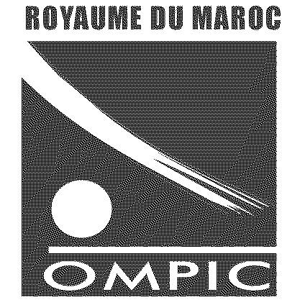
المنظمة العالمية  للملكية الفكرية |  | المكتب المغربي للملكية  الصناعية والتجارية
حلقة عمل الويبو الجوّالة عن أساليب صياغة
طلبات البراءات وإعدادها
تنظمها
المنظمة العالمية للملكية الفكرية (الويبو)
بالتعاون مع
المكتب المغربي للملكية الصناعية والتجارية
تحت رعاية
وزارة الصناعة والتجارة والمواصلات
الرباط، 10 مايو/أيار 2004
القنيطرة، 11 مايو/أيار 2004
الدار البيضاء، 12 مايو/أيار 2004
البرنامج
من إعداد المكتب الدولي للويبو
8.30 - 9.00 مراسم الافتتاح وكلمات الترحيب
9.00 - 10.00 البراءة كمصدر حماية ووثيقة معلومات
المتحدث: السيد كارل راكيت، مستشار في الملكية الصناعية (فريبورغ، ألمانيا)
10.00 - 10.30 البراءة وقيمتها الاقتصادية والقانونية والتقنية في المغرب
المتحدث: السيد عزيز بوعزاوي، مدير المكتب المغربي للملكية الصناعية والتجارية (الدار البيضاء)
10.30 - 10.45 مناقشة وفترة استراحة
10.45 - 11.30 العلاقة وأوجه التعامل بين المخترعين والإدارة والمستشارين في الملكية الصناعية
المتحدث: السيد كارل راكيت
11.30 - 12.45 أساليب صياغة طلبات البراءات وإعدادها: أمثلة عملية
المتحدث: السيد كارل راكيت
12.45 - 13.15 خدمات الويبو الإعلامية فيما يتعلق بالبراءات لفائدة البلدان النامية: تجربة المغرب
المتحدثان: السيدة فاطمة دبوسي، نائبة مدير مكتب التنمية الاقتصادية للبلدان العربية (الويبو، جنيف)
والسيد عزيز بوعزاوي
13.15 - 13.45 معاهدة التعاون بشأن البراءات: نظامها ومزاياها
المتحدثة: السيدة فاطمة دبوسي
13.45 - 14.15 مناقشة حول أهمية أصول الملكية الصناعية يشارك فيها المتحدثون
14.15 مراسم الاختتام

[نهاية الوثيقة]

